ZADANIA DLA KLASY IB- wtorek 02.06.2020
- Witam, mam nadzieję, że Dzień Dziecka był udany.
Poznaliście nową literę ń- wpiszcie do zeszytu w linie literę ń, całą linijkę oraz wyrazy, które uzupełnicie nową literą, ale wpiszcie ją kolorowo- jak chcecie.
pie…, stycze…, sło…ce, ko…ce, Toru…, ogie…, baś… , ła…cuch.
Zwróćcie uwagę, że żaden wyraz nie zaczyna się literą ń
Dzisiaj litera ń napisana inaczej- ni
Oto film z nową literą: https://www.youtube.com/watch?v=9WQHGvOOzao
Po obejrzeniu filmu wykonajcie ćwiczenia na stronie 16 – 17. Jeśli macie problem obejrzyjcie filmik z tymi ćwiczeniami
https://www.youtube.com/watch?v=z3_nzD_A8JM-
Myślę, że wielu z was nie potrzebuje pomocy i wykona ćwiczenia samodzielnie. Nauczymy się czytać czytanki z literą ń, ni, każdy wybierze sobie jedną część lub dwie- jak chce i zgłosi do oceny. Proszę aby wszyscy przeczytali na ocenę do końca tygodnia.
- Wybierz zadanie do rozwiązania w zeszycie i rozwiąż samodzielnie.
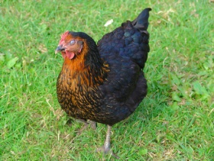
W zagrodzie pana Jana mieszkają zwierzęta:
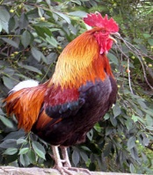
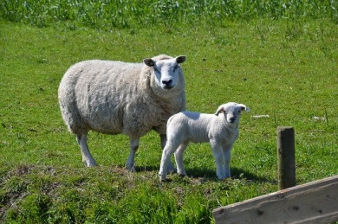

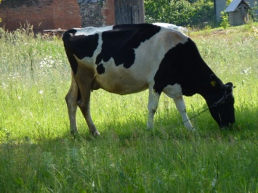
Ile nóg mają wszystkie zwierzęta razem?
Przepisz pytanie, napisz rozwiązanie (działanie) i odpowiedź.
Iza, Darek, Kuba i Kacper poszli na zakupy.
Oto ich torby z zakupami:

17 zł 10zł 7zł 20zł
……. ……… ……. ………..
Narysuj torby , napisz ceny a potem podpisz imionami wiedząc, że
Iza wydała najmniej, Kacper wydał o 3zł więcej niż Iza, Darek wydał tyle ile Iza i Kacper razem. A ile wydał Kuba? Powodzenia!
- Otwórz zeszyt do kaligrafii z matematyki i wykonaj jedno zadanie .

